Påskearrangement for hele familien i LFS 
Lørdag den 21. marts inviterer LFS til et hyggeligt påskearrangement for medlemmer med familie. Vi får besøg af både påskeharen og påskekyllingen, og børnene skal på påskeæggejagt.
Det er gratis for medlemmer af LFS med familie at deltage, men tilmelding herunder er nødvendig, så vi kan forberede påskeharen.
Sidste frist for tilmelding er 18. marts.
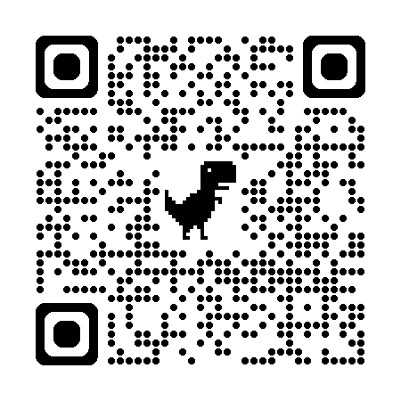
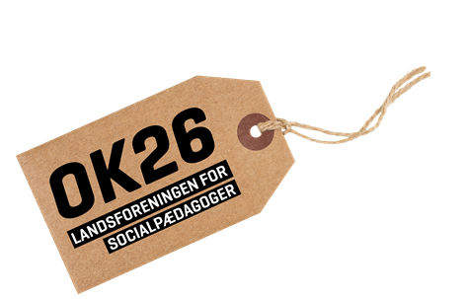
Der blev d 25.2.26 indgået forlig omkring OK 26 mellem Forhandlingsfællesskabet og KL. Du kan læse om forliget her:

Overenskomsten for det pædagogiske område er ikke færdigforhandlet med FOA/LFS som organisation.
Når de enkelte områder er færdigforhandlet, vil overenskomsten blive sendt til afstemning og alle medlemmer vil blive bedt om stemme.

Du kan holde dig orienteret på LFS sociale medier, nyhedsbrev eller på vores hjemmeside via nedenstående QR-kode:
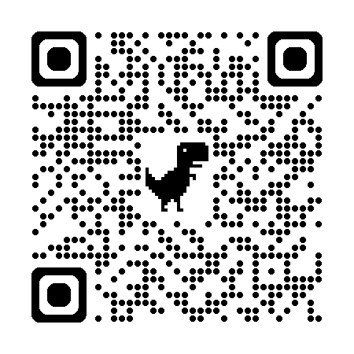

Er du under 30 og medlem af LFS?


LFS inviterer hermed medlemmer til et medlemsmøde med fokus på
”Unge og LFS”.
Vi vil i dialog med vores unge medlemmer så vi kan gøre LFS mere relevant også for jer. Vi vil desuden fortælle om hvordan du kan få indflydelse i LFS.
Læs mere og tilmeld dig her:
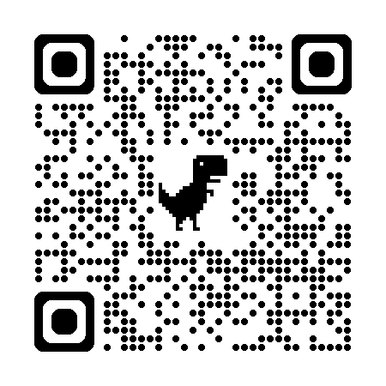

Navn@foa.dk
XX XX XX XX

